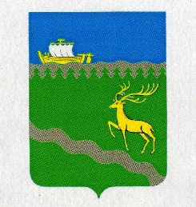

Администрация муниципального образования Запорожское сельское поселение муниципального образования Приозерский муниципальный район
Ленинградской области

П О С Т А Н О В Л Е Н И Е

От 18 ноября 2024 года № 228

«Об утверждении Порядка ведения Реестра муниципального имущества муниципального образования Запорожское сельское поселение муниципального образования Приозерский муниципальный район Ленинградской области»

В связи с вступлением в силу Порядка ведения органами местного самоуправления реестров муниципального имущества, утвержденного приказом Министерства финансов Российской Федерации от 10.10.2023 г. № 163н, на основании части 5 статьи 51 Федерального закона от 06.10.2003 № 131-ФЗ «Об общих принципах организации местного самоуправления в Российской Федерации», руководствуясь Уставом муниципального образования Запорожское сельское поселение муниципального образования Приозерский муниципальный район Ленинградской области, в целях обеспечения единства ведения реестра муниципального имущества и представления сведений для внесения сведений об объектах учета в реестр муниципального имущества, администрация муниципального образования Запорожское сельское поселение муниципального образования Приозерский муниципальный район Ленинградской области ПОСТАНОВЛЯЕТ:
1. Утвердить Порядок ведения реестра муниципального имущества муниципального образования Запорожское сельское поселение муниципального образования Приозерский муниципальный район Ленинградской области (Приложение).
2. Опубликовать настоящее постановление на официальном сайте администрации муниципального образования Запорожское сельское поселение муниципального образования Приозерский муниципальный район Ленинградской области http://запорожское-адм.рф/.
3. Настоящее постановление вступает в силу после официального опубликования (обнародования).
4. Контроль за исполнением настоящего постановления оставляю за собой.

Глава администрации  МО Запорожское сельское поселение | Е.В. Кузьмина

С ПОЛНЫМ ТЕКСТОМ ПОСТАНОВЛЕНИЯ МОЖНО ОЗНАКОМИТЬСЯ НА ОФИЦИАЛЬНОМ САЙТЕ http://запорожское-адм.рф.

